Info Treatment 2016-2
Mata Kuliah : Logika Matematika
Dosen : Heru Nugroho

Jadwal Treatment

Tanggal | Jam | Agenda | Lokasi
1 Agustus 2017 | 08.00 – 08.30 | Teknis Treatment | Lab SI
7 Agustus 2017 | 08.00 – 10.00 | - Pengumpulan Hasil Jawaban dari latihan soal (terlampir)  - Presentasi masing – masing mahasiswa | Lab SI
11 Agustus 2017 | 08.00 – 09.00 | Asesement | Lab SI
14 Agustus 2017 | 08.00 – 09.00 | Asesement (remedial) | Lab SI
15 Agustus 2017 | 08.00 – 12.00 | Pengumuman Hasil Treatment | Blog HRO

Sebagai bagian dari proses treatment MK Logika Matematika, Silahkan pelajari materi yang berkaitan dengan soal berikut dan kerjakan dalam kertas A4 Tulis Tangan (Rapih)

Soal Latihan Treatment Logika Matematika

Penyederhanaan Fungsi Boolean

Jika diketahui tabel kebenaran fungsi Boolean sebagi berikut (pada tabel 1)
Tentukan:
- Peta Karnaugh dari fungsi Boolean tersebut! (8 Poin)
- Bentuk SOP paling sederhana dari fungsi tersebut! (7 Poin)
Tabel 1
w | x | y | z | f(w,x,y,z)
0 | 0 | 0 | 0 | 0
0 | 0 | 0 | 1 | 1
0 | 0 | 1 | 0 | 0
0 | 0 | 1 | 1 | 1
0 | 1 | 0 | 0 | 1
0 | 1 | 0 | 1 | 0
0 | 1 | 1 | 0 | 1
0 | 1 | 1 | 1 | 0
1 | 0 | 0 | 0 | 0
1 | 0 | 0 | 1 | 1
1 | 0 | 1 | 0 | 0
1 | 0 | 1 | 1 | 1
1 | 1 | 0 | 0 | 1
1 | 1 | 0 | 1 | 0
1 | 1 | 1 | 0 | 1
1 | 1 | 1 | 1 | 0

Implementasi Kriptografi
Dengan menggunakan kriptografi, Pecahkan Sandi berikut dengan kunci yang diberikan! (40 Poin)
a. | Sandi : Z A N O C T O V D B K J N V V Y  Kunci : P A C A R L O C A K E P A B I S
b. | Sandi : P E E L X N J J R U E F O K J N  Kunci : D A R I P A D A D I D U A K A N

Keterangan
Abjad | A | B | C | D | E | F | G | H | I | J | K | L | M
Indeks | 0 | 1 | 2 | 3 | 4 | 5 | 6 | 7 | 8 | 9 | 10 | 11 | 12
Abjad | N | O | P | Q | R | S | T | U | V | W | X | Y | Z
Indeks | 13 | 14 | 15 | 16 | 17 | 18 | 19 | 20 | 21 | 22 | 23 | 24 | 25

Pewarnaan Graf dan Jalur Terpendek
- Dengan menggunakan algorityma welch-powel tentukan bilangan komatik dari graf berikut dengan terlebih dahulu menentukan derajat setiap simpulnya! (30 Poin)
- Graf G  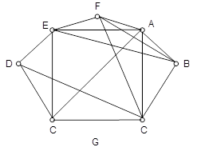 | - Graf H  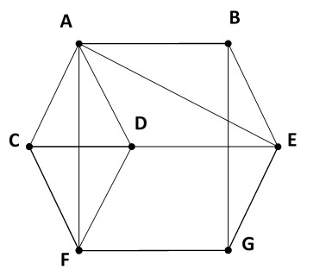

- Tentukan jalur terpendek dari graf berbobot berikut dengan menggunakan algoritma dijgstra atau algoritma hapus! (20 Poin)
- Dari H ke A

